ЕДИНАЯ ГОСУДАРСТВЕННАЯ ИНФОРМАЦИОННАЯ СИСТЕМА В СФЕРЕ ЗДРАВООХРАНЕНИЯ
ПОДСИСТЕМА АВТОМАТИЗИРОВАННОГО СБОРА ИНФОРМАЦИИ О ПОКАЗАТЕЛЯХ СИСТЕМЫ ЗДРАВООХРАНЕНИЯ ИЗ РАЗЛИЧНЫХ ИСТОЧНИКОВ И ПРЕДОСТАВЛЕНИЯ ОТЧЕТНОСТИ
КОМПОНЕНТ «МОНИТОРИНГ ПОДКЛЮЧЕНИЯ К СЕТИ ИНТЕРНЕТ ОБЪЕКТОВ ЗДРАВООХРАНЕНИЯ»

РУКОВОДСТВО ПОЛЬЗОВАТЕЛЯ
Инструкция по заполнению отчетной формы
«АРМ»
(Версия 1.0.0)

Аннотация
Настоящий документ является инструкцией для пользователей подсистемы автоматизированного сбора информации о показателях системы здравоохранения из различных источников и представления отчетности ЕГИСЗ (далее – Система). Документ содержит сведения о порядке заполнения отчетной формы «АРМ».
Содержание
1 Авторизация в Системе 5
2 Заполнение формы 8
2.1 Открытие формы 8
2.2 Заполнение отчетной формы «АРМ» 9
2.3 Сохранение и проверка отчетной формы «АРМ» 10
2.4 Перенос данных между отчетными периодами 13
3 Подготовка отчетной формы к приемке на вышестоящем уровне 16
3.1 Описание статусной модели 16
3.2 Проставление состояния формы 17
3.3 Описание процесса сбора сводной формы на уровне региона. 18
3.4 Прикрепление файлов к отчетной форме 19
3.5 Передача сводной формы на проверку и утверждение в вышестоящий орган. 20
Дополнительные возможности при работе с формой 23
Перечень терминов
В настоящем документе приняты следующие термины:
Термин | Определение
ЕСИА | Единая система идентификации и аутентификации
Отчетная форма | Абстрактное обозначение набора ячеек с данными, логически объединенных с целью обеспечения единого представления и поведения с точки зрения предметной области.
Отчетный период | Период времени, за который учреждение сдает определенные отчетные формы.
Панель инструментов | Элемент, содержащий меню команд для работы c отчетными формами.
Таблица | Структурная единица отчетной формы, используемая для объединения нескольких ячеек, с целью обеспечения смысловой связи между элементами, принадлежащими одному столбцу или одной строке.
Учреждение | Учреждение, которое подлежит сдаче отчетности, то есть составляет отчет по своей базе

Авторизация в Системе
Начало работы с Системой содержит следующую последовательность действий:
- запустите web-браузер двойным нажатием левой кнопки мыши по его ярлыку на рабочем столе или нажмите на кнопку «Пуск» и в открывшемся меню выберите пункт, соответствующий используемому web-браузеру;
- в открывшемся окне в адресной строке введите адрес «Системы мониторинга показателей в сфере Здравоохранения» (https://svody.egisz.rosminzdrav.ru/);
- в окне приглашения входа в Систему нажмите на кнопку «Войти в систему» (Рисунок 1);
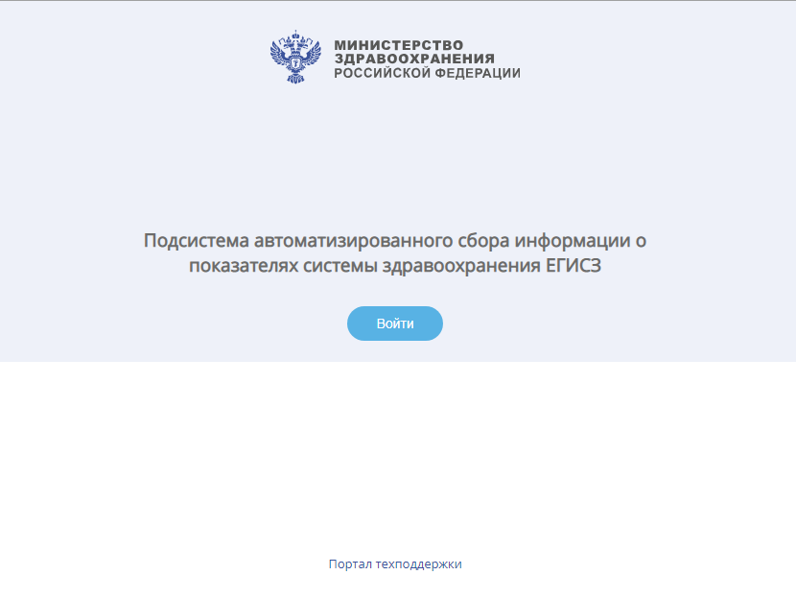
Рисунок 1 – Вход в Систему
- в окне идентификации пользователя авторизуйтесь через ЕСИА и нажмите на кнопку «Войти» (Рисунок 2). После этого открывается главное окно Системы (Рисунок 3).
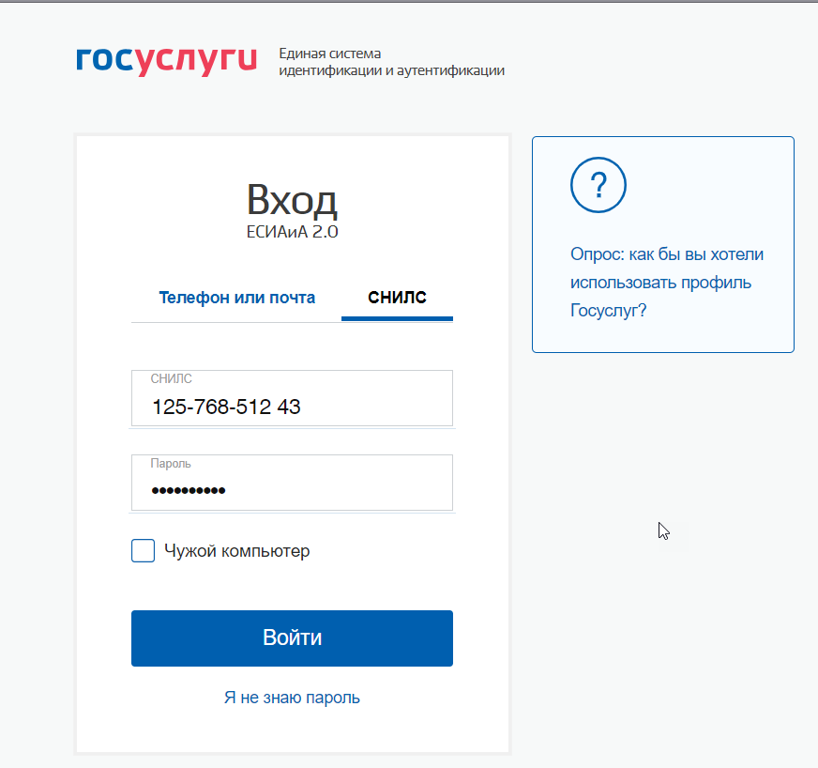
Рисунок 2 – Окно идентификации пользователя
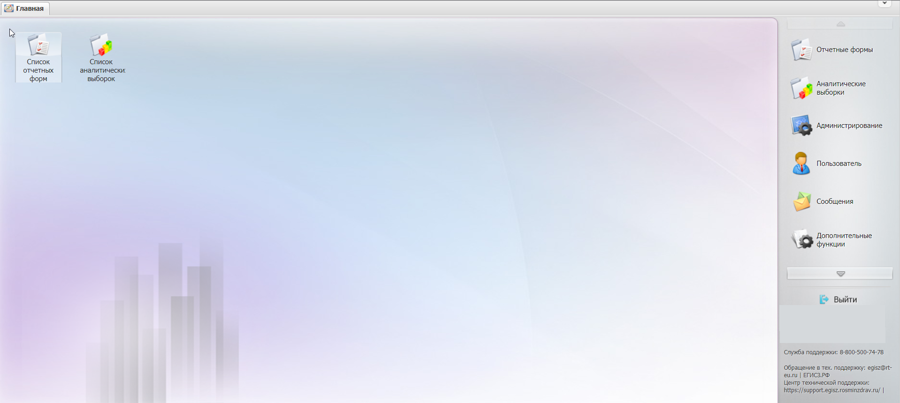
Рисунок 3 Главное окно системы
В главном окне Системы на рабочем столе должен отобразиться ярлык «Список отчетных форм», если данный ярлык не отображается, обратитесь в службу технической поддержки одним из следующих способов:
- по номеру телефона: 8-800-500-74-78 (по России);
- по электронной почте: egisz@rt-eu.ru.

Заполнение формы

Открытие формы
Для открытия формы «АРМ» выполните следующую последовательность действий:
двойным нажатием по ярлыку «Список отчетных форм» на рабочем столе пользователя (Рисунок 4 ) открыть вкладку «Отчетные формы»
- в выпадающем списке отчетных периодов выбрать «Подключение к интернету» с годом, по которому производится сбор данных (Рисунок 4);
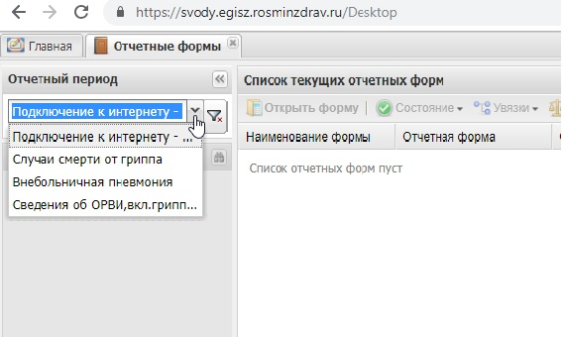
Рисунок 4 Отчетные периоды
- в цепочке сдачи отчетности выделите название нужного учреждения (1, Рисунок 5);
- в области «Список отчетных форм» (2, Рисунок 5) двойным нажатием левой кнопки мыши открыть форму «АРМ», либо, выделив строку с названием формы, кликнуть на кнопку «Открыть форму» (3, Рисунок 5).

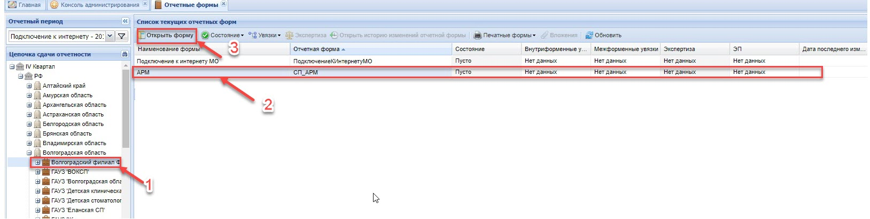
Рисунок 5 Открытие отчетной формы

Заполнение отчетной формы «АРМ»
Отчетная форма «АРМ» заполняется на уровне медицинских организаций.
Для начала работы с формой необходимо добавить строки со всеми структурными подразделениями выбранной медицинской организации. Для этого надо на панели инструментов выбрать кнопку «Обработки» (1, Рисунок 6) и нажать «Обновить с ФРМО» (2, Рисунок 6)

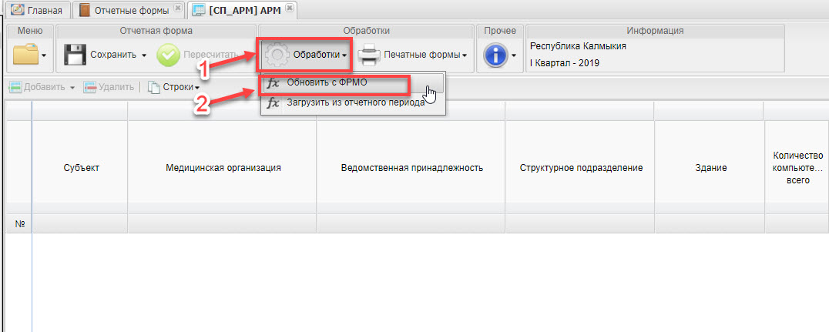
Рисунок 6 Добавление в форму всех структурных подразделений

Автоматически будут добавлены строки с наименованиями всех структурных подразделений выбранной медицинской организации, а также будет добавлено наименование здания, в котором расположено каждое из структурных подразделений.
Если строки не добавились – убедитесь, что в цепочке сдачи отчетности выбрана медицинская организация, а не уровень региона. Также список может оказаться пустым, если в справочник Федеральный реестр медицинских организаций (ФРМО) не были внесены данные. Если в процессе работы с формой произошли изменения в ФРМО и список структурных подразделений требует редактирования – следует выполнить обновление нажатием на кнопку «Обновить с ФРМО». При этом синхронизация данных из ФРМО пройдет по следующему алгоритму:
- Если в списке отсутствуют структурные подразделения и в ФРМО есть новые, то добавляются строки с этими структурными подразделениями.
- Если в списке присутствуют структурные подразделения, то происходит обновление наименования структурного подразделения и здания, в котором оно расположено.
- Если в списке присутствуют структурные подразделения, которых нет в ФРМО, то происходит автоматическое удаление этих строк из списка. Такая ситуация может возникнуть, если с момента начала заполнения формы до момента принятия формы вышестоящим органом в справочнике ФРМО по этим структурным подразделениям вносили изменения (удаляли значения в ФРМО, а затем добавляли новые).

После успешного создания списка структурных подразделений следует заполнить данные в ячейках по каждой строке. (Рисунок 7)
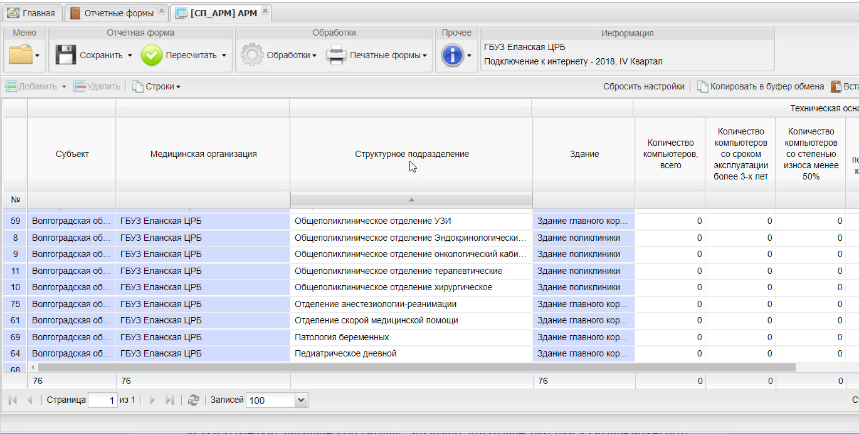
Рисунок 7 Заполнение отчетной формы.
Столбцы «Количество компьютеров, всего», «Количество компьютеров со сроком эксплуатации более 3-х лет», «Количество компьютеров со степенью износа менее 50%» заполняются ручным вводом значений.
Столбец «Запланировано дооснащение МО/ОСП» с выбором даты заполняется с помощью календаря или вводом вручную в формате ДД.ММ.ГГ
Столбец «Наличие технических и программных средств для организации ЗСПДн» заполняется с помощью установки «флажка».

Сохранение и проверка отчетной формы «АРМ»
После заполнения строк необходимо выполнить сохранение формы, нажав на панели инструментов на кнопку «Сохранить» (Рисунок 8).
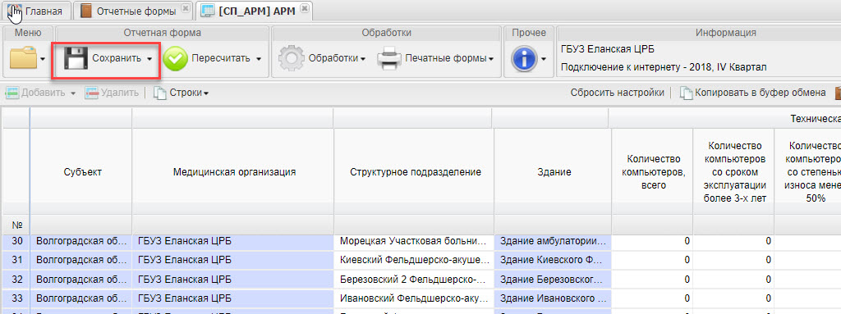
Рисунок 8 Сохранение формы

При сохранении система проверит введенные данные. Реализован контроль по количеству компьютеров:
- Значение в столбце «Количество компьютеров, всего» должно быть не меньше, чем значение в столбце «Количество компьютеров со сроком эксплуатации более 3-х лет».
- Значение в столбце «Количество компьютеров, всего» должно быть не меньше, чем значение в столбце «Количество компьютеров со степенью износа менее 50%»
- Значение в столбце «Количество компьютеров, всего» должно быть не меньше, чем значение в столбце «Количество АРМ, подключенных к МИС/РМИС»
В случае обнаружения ошибок система отобразит информационное сообщение с указанием строки, в которой была допущена ошибка, и описание ошибки (Рисунок 9).

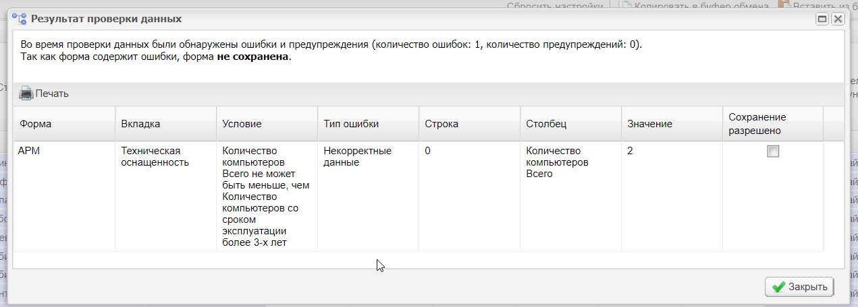
Рисунок 9 Окно с результатом проверки.

Для успешного сохранения формы необходимо исправить указанные ошибки.
После сохранения информации, внесенной в отчетную форму, необходимо проверить внутриформенные увязки на соблюдение условий правильности заполнения данных внутри формы. Для этого на панели инструментов нажмите кнопку «Меню» (1, Рисунок 10), выберите пункт «Проверить внутриформенные увязки» (2,Рисунок 10)
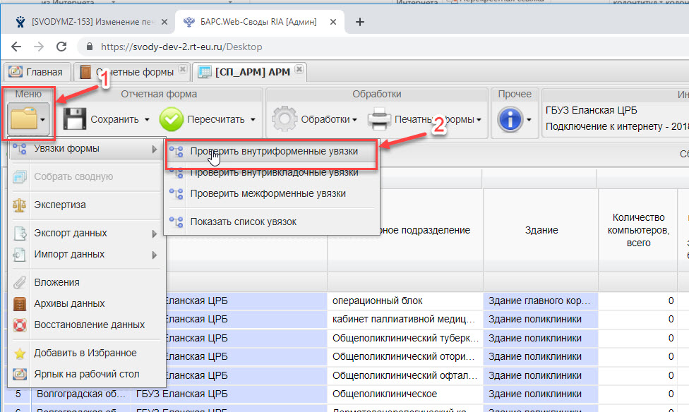
Рисунок 10 Проверка внутриформенных увязок
Результат проверки данных отобразится в окне «Результат проверки увязок» (Рисунок 11).
Имеется возможность произвести печать Результата проверки увязок. Для этого необходимо нажать кнопку Печать.
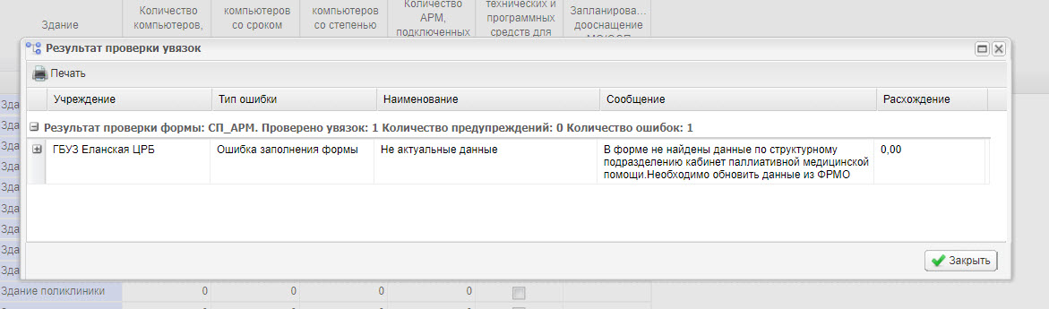
Рисунок 11 Результат проверки внутриформенных увязок.

При контроле осуществляется сопоставление со справочником ФРМО для проверки корректности и актуальности заполнения данных по структурным подразделениям. В форме присутствуют следующие контроли:
- при отсутствии в форме структурного подразделения и наличии этого подразделения в ФРМО выдается ошибка «Неактуальные данные». В данном случае необходимо форму перевести в состояние Черновик и синхронизировать с ФРМО путем нажатия на пункт меню «Обработки» - «Обновить с ФРМО»;
- если в форме присутствует структурное подразделение, но отсутствует в ФРМО, выдается ошибка «Неактуальные данные». Также необходимо форму перевести в состояние Черновик и синхронизировать с ФРМО путем нажатия на пункт меню «Обработки» - «Обновить с ФРМО».

Формы, заполненные на уровне медицинской организации, являются исходными для сбора сведений на уровне региона. Все недочеты и некорректные данные должны быть обнаружены и исправлены именно в исходных формах, так как после выявления ошибок на вышестоящих уровнях внесение изменений запрещено.

Перенос данных между отчетными периодами
Если после сдачи формы за предыдущий период изменений в отчетных данных не было, либо они незначительны, то для ускорения ввода информации следует воспользоваться функционалом по загрузке данных между периодами.
Копирование данных между периодами можно выполнить как для отдельной медицинской организации, так и для всех организаций региона сразу.
Если в форме уже есть заполненные строки, то при переносе данных информация будет удалена.
Перед выполнением этой операции следует убедиться, что выбран именно тот отчетный период, за который требуется ввести данные. После этого выбрать на панели инструментов кнопку «Обработки» (1, Рисунок 12) и затем нажать на пункт «Загрузить из отчетного периода» (2, Рисунок 12)
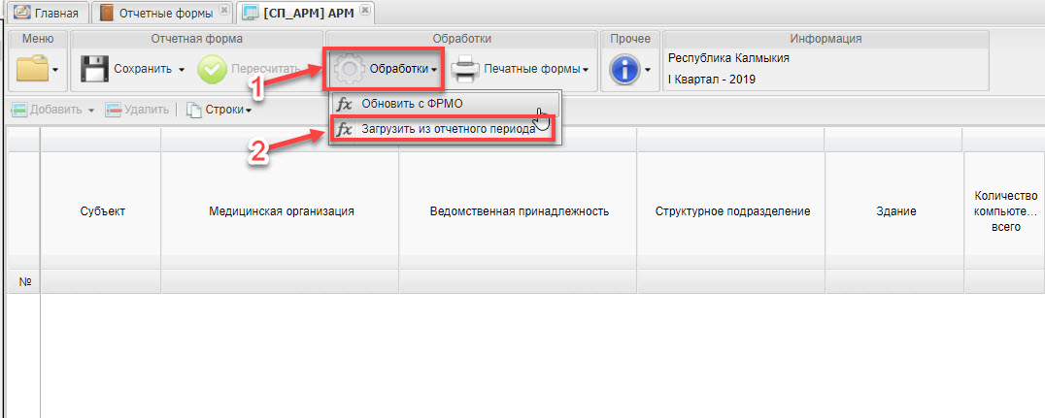
Рисунок 12 Пункт меню "Загрузить из отчетного периода"
Если копирование производится для одной медицинской организации, то появится окно ввода параметров, в котором можно выбрать только период, из которого будет производиться перенос данных (Рисунок 13).
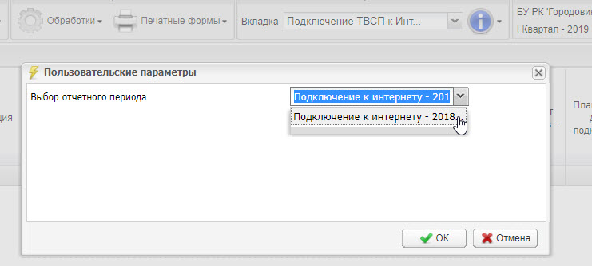
Рисунок 13 Окно с параметрами для медицинской организации
После нажатия на кнопку «ОК» начнется заполнение формы данными из выбранного отчетного периода. После завершения процесса появится окно с сообщением (Рисунок 14)
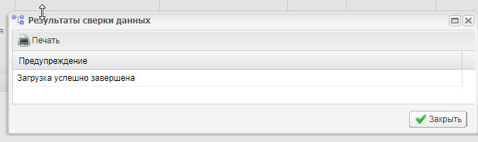
Рисунок 14 Завершение загрузки данных.
Осталось проверить данные, если требуется - внести изменения, выполнить сохранение формы.

В случае, когда копирование данных будет производиться по региону, окно c параметрами имеет другой вид (Рисунок 16). Помимо отчетного периода можно выбрать, какие данные требуется переносить:
- в формы всех медицинских организаций (стоит галочка «Загрузить по всем МО»);
- только для формы выбранного региона (поле «Загрузить по всем МО» пустое).
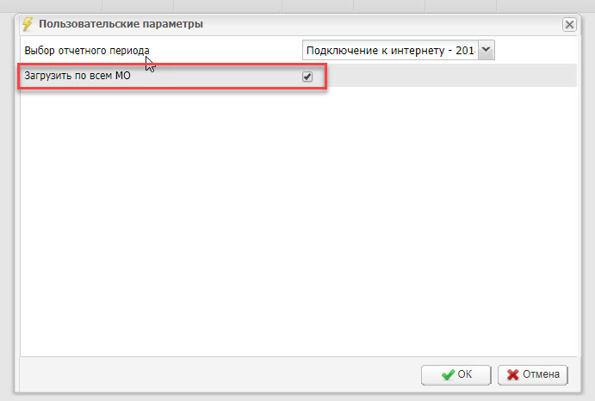
Рисунок 16 Окно с параметрами по региону

Заполненная таким образом форма на уровне региона служит только для предварительного ознакомления с данными. Для сдачи формы требуется проверка и редактирование данных в формах каждой из медицинских организаций региона. После этого обязательно проводится сбор сводной формы на уровне региона.

Подготовка отчетной формы к приемке на вышестоящем уровне

Описание статусной модели
Различные состояния формы позволяют разделить на этапы работу с введенными данными. Такая организация работы исключает случаи, когда начинают консолидировать информацию и проводить общий анализ на вышестоящих уровнях в то время, как идет корректировка исходных данных.

Состояния формы делятся на две группы.
- Те состояния, которые проставляют операторы организации, заполняющие форму.
  - «Пусто» − состояние по умолчанию. Возможно только в том случае, когда операторы учреждения еще не работали с формой. Это состояние означает, что форма была назначена для заполнения некоторому учреждению, но к редактированию этой формы еще не приступали.
  - «Черновик» − устанавливается в том случае, когда форма находится на редактировании. Только в этом состоянии форма доступна для редактирования.
  - «Заполнено» − устанавливается в том случае, когда форма полностью заполнена сдающим отчет учреждением. После установления состояния «Заполнено» редактирование недоступно.
  - «Проверено» − устанавливается в том случае, когда форма полностью проверена сдающим учреждением и готова к передаче в региональный орган управления здравоохранением (вышестоящее учреждение).

- Те состояния, которые для формы проставляет Минздрав России (главное учреждение).
  - «Экспертиза» − устанавливается в том случае, когда форма находится на проверке главным учреждением. Пока форме присвоено состояние «Экспертиза» она не может быть редактирована операторами подчиненных учреждений. Если при проверке формы обнаружены ошибки, то форме присваивается состояние «Черновик», и форма редактируется операторами подчиненных учреждений.
  - «Утверждено» − это состояние означает, что форма утверждена главным учреждением.

Более подробно процесс перехода статусов для отчетных форм, находящихся на уровне офиса и учреждения, представлен в следующей блок-схеме (Рисунок 17).
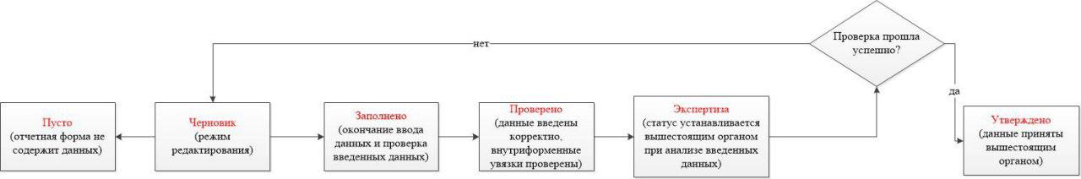
Рисунок 17 Блок схема проставления статусов
В списке отчетных форм различные состояния формы обозначены различными цветами:
- состояния заполнения формы: «Пусто» − серым, «Черновик» − синим, «Заполнено» − оранжевым, «Проверено» − зеленым, «Утверждено» − желтым, «Экспертиза» − темно-зеленым;
- состояния проверки внутриформенных и межформенных увязок: «Проверено» - зеленым, «Не проверено» - розовым, «Имеются предупреждения» - желтым, «Имеются ошибки» - красным.

Проставление состояния формы
Для того чтобы проставить состояние, следует убедиться, что в форме сохранение прошло успешно. После этого закрыть форму.
На вкладке «Отчетные формы» в списке выделите строку отчетной формы. На панели инструментов выберите пункт «Состояние». Будет доступно только значение «Заполнено». Нажмите на это значение. (Рисунок 18).
Рисунок 18 Перевод формы в состояния «Заполнено»
Чтобы работа с формой перешла на следующий этап – на панели инструментов нажмите на кнопку «Состояние» и из двух доступных значений выберите значение «Проверено» (1,Рисунок 19).
Рисунок 19 Изменение состояния формы
Если возникла необходимость внести изменения, то следует выбрать значение «Черновик» (2, Рисунок 19)
Система проводит контроль формы. В случае, если будут найдены ошибки, откроется окно «Результаты смены статуса» с перечнем найденных ошибок.
Примечание − Формы подлежат редактированию только в состоянии «Пусто» или «Черновик». После смены статуса форма недоступна для редактирования.

Описание процесса сбора сводной формы на уровне региона.
Чтобы объединить информацию по отдельным медицинским организациям в одну форму следует выполнить сбор сводной формы. Для этого в цепочке сдачи отчетности выбрать регион (1, Рисунок 20) и открыть форму (2, Рисунок 20).
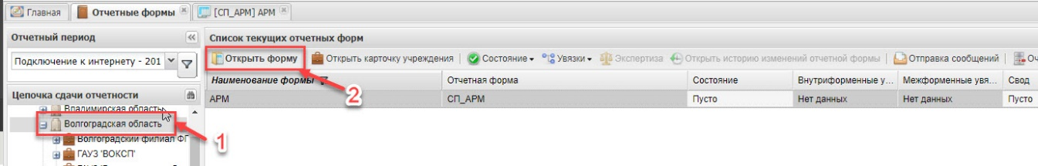
Рисунок 20 Открытие формы на уровне региона
После входа в форму на панели инструментов нажать кнопку «Меню» и затем выбрать пункт меню «Собрать сводную» (Рисунок 21)
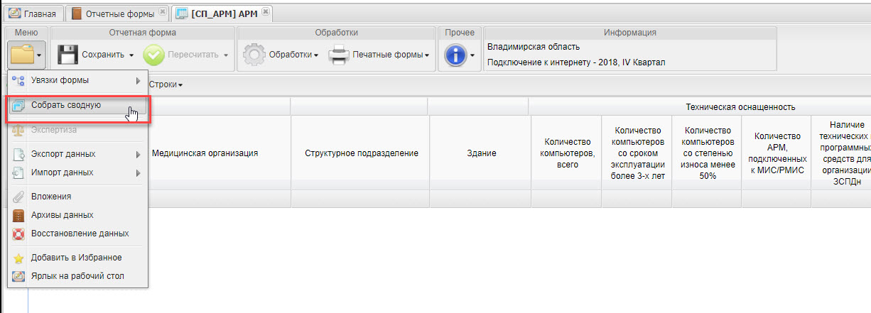
Рисунок 21 Собрать сводную
В открывшемся окне с перечнем заполненных форм отметить галочкой те строки, которые должны попасть в сводную форму (1, Рисунок 22). Для выделения сразу всех строк поставить галочку в строке заголовка (2, Рисунок 22).
Нажать кнопку «ОК» (3, Рисунок 22).
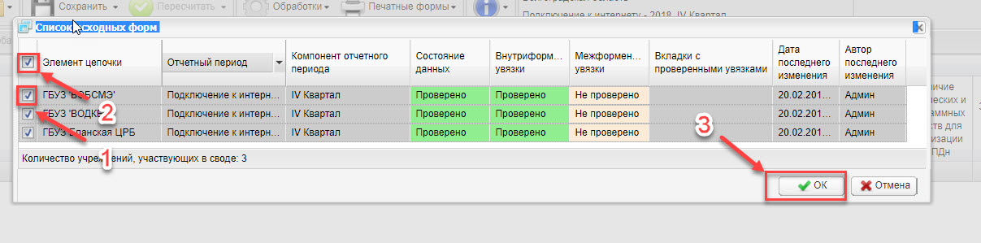
Рисунок 22 Перечень исходных форм
После автозаполнения надо сохранить форму.
В списке отчетных форм после сохранения сводной формы в столбце «Свод» устанавливается отметка «Да» (Рисунок 23)
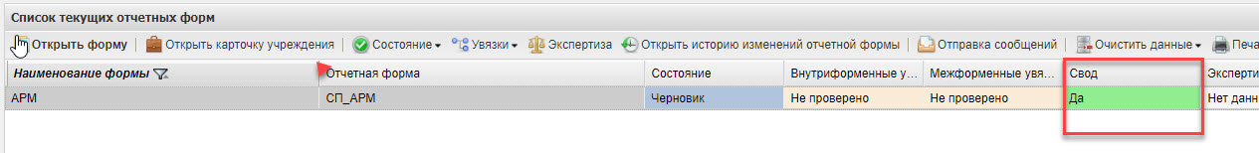
Рисунок 23 Отметка «Да» в сводной форме.
Если в строках сводной формы обнаружены неточности, то следует вносить изменения в соответствующей исходной форме на уровне медицинской организации, предварительно переведя исходную форму в статус «Черновик».

Прикрепление файлов к отчетной форме
При необходимости подтверждения данных, занесенных в систему, отсканированным документом, либо для дополнения информации в форме сопроводительными письмами можно воспользоваться существующим функционалом по прикреплению файлов к форме.
Для этого необходимо нажать кнопку пункта Меню (1, Рисунок 24), выбрать пункт «Вложения» (2, Рисунок 21). ВНИМАНИЕ! Перед прикреплением файлов форму необходимо сначала сохранить, нажав на кнопку «Сохранить» на панели инструментов (Рисунок 8).
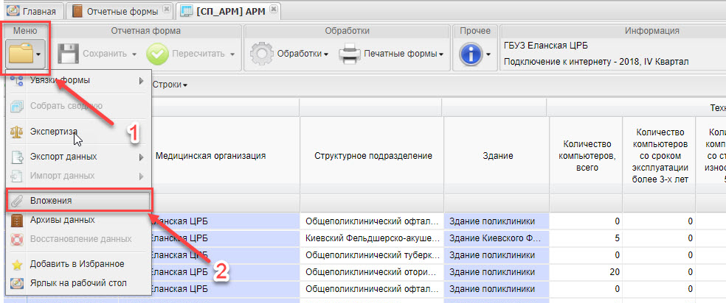
Рисунок 24 Меню вложения файлов
Далее нажмите кнопку «Добавить» и выберите файл (Рисунок 25).
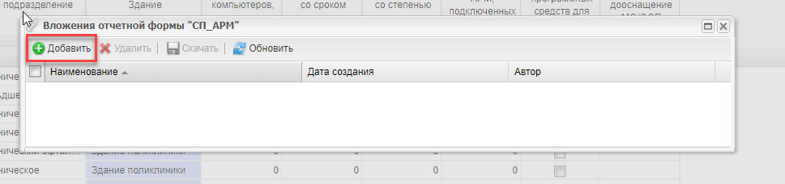
Рисунок 25 Окно добавления файла
Также прикрепление файлов можно осуществить через панель инструментов в списке отчетных форм. Для этого на панели инструментов выберите пункт «Вложения» (Рисунок 26) и в открывшемся окне осуществите добавление файла.
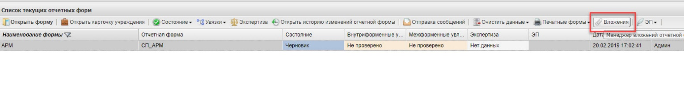
Рисунок 26 Прикрепление файла через панель инструментов списка отчетных форм
Примечание – Прикрепление файла возможно только в статусе «Черновик».

Передача сводной формы на проверку и утверждение в вышестоящий орган.
После проверки, сохранения и прикрепления необходимых файлов сводная форма готова для передачи на вышестоящий уровень. Для этого следует проставить статусы таким же образом, как и для исходных форм (см. п.3.2).
После того как пользователь перевел форму в состояние «Проверено», он ждет пока его главный, управляющий или принимающий отчетность орган проставит в форме состояние «Утверждено». Это означает, что управляющий орган принял данную отчетность и данные, введенные в форму, не подлежат изменению. (Рисунок 27).
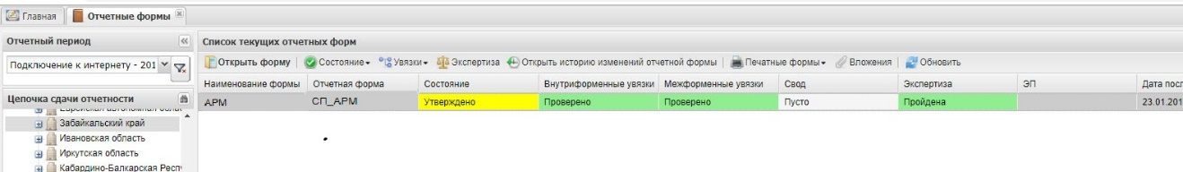
Рисунок 27 Утвержденная форма
Если же главный, управляющий или принимающий отчетность орган присвоит форме состояние «Черновик», это означает, что данные в форме приведены неверные и необходима их корректировка. Для получения информации о неправильности введенных данных пользователю необходимо нажать на кнопку «Экспертиза» для просмотра комментариев от проверяющего (Рисунок 28).
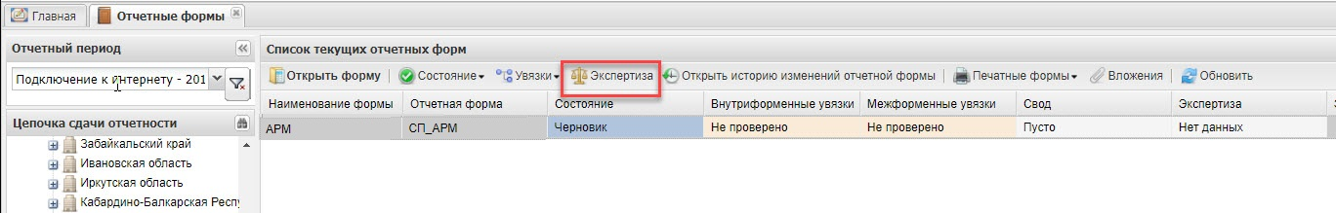
Рисунок 28 Кнопка "Экспертиза"
Далее в открывшимся окне «Экспертиза отчетной формы» в блоке «Записи эксперта» можно просмотреть комментарии, в поле Статус – статус проведения экспертизы (Рисунок 29)
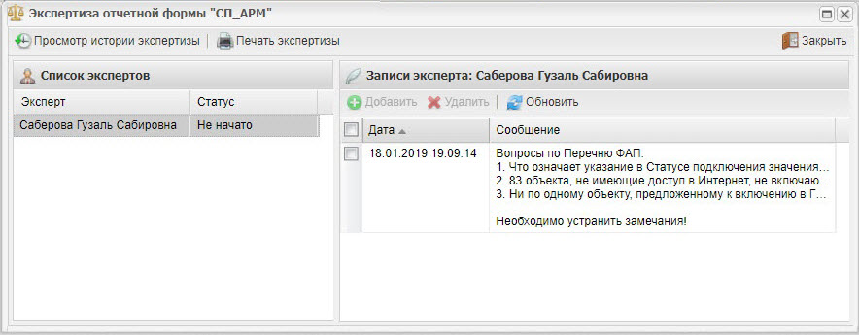
Рисунок 29 Окно "Экспертиза отчетной формы"

Примечания
- Редактирование отчетной формы возможно только в статусе «Черновик». Если необходимость редактирования данных возникла на статусах «Заполнено» или «Проверено», то следует последовательно сменить состояние формы на «Черновик» (например, «Проверено»-«Заполнено»-«Черновик»). Если в списке состояний нет доступных состояний, то это значит, что вышестоящий орган установил состояние отчетной формы выше, чем «Черновик». В таком случае для снижения состояния до состояния «Черновик» следует обратиться к вышестоящему органу.
- Статус отчетной формы невозможно сменить, если форма открыта в другом клиенте или на другой рабочей станции.
- Если для сводной формы проверяющий орган установил состояние выше, чем «Черновик», то для всех подведомственных организаций редактирование исходных данных становится недоступным.

Дополнительные возможности при работе с формой
При работе с большим количеством заполненных строк могут понадобиться навыки работы со стандартными возможностями таблицы.
Изменить ширину столбца можно, если под заголовком столбца подвести курсор к границе, чтобы появилась стрелка .Нажать на левую кнопку мыши и, не отпуская её, сместить в нужную сторону. (Рисунок 26)
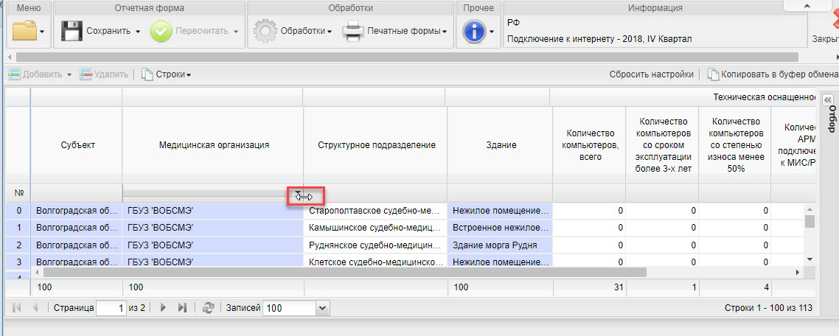
Рисунок 30 Изменение ширины столбца.
Для каждого столбца можно вызвать дополнительное меню нажатием на кнопку под заголовком (Рисунок 27).

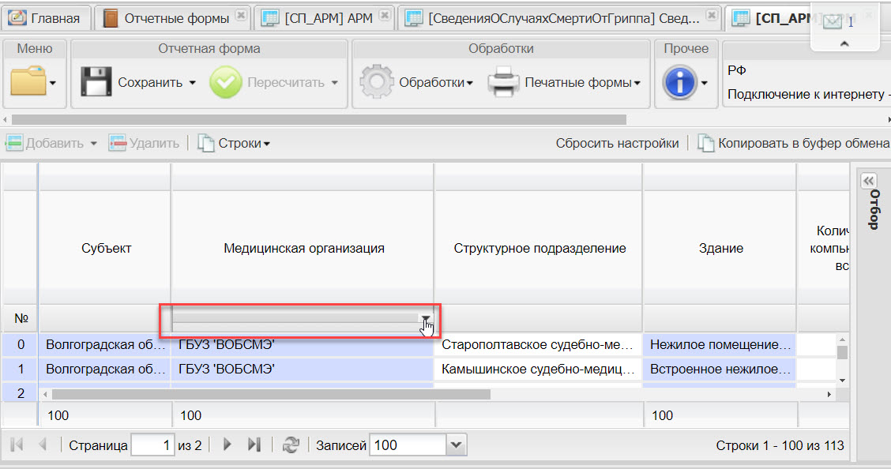
Рисунок 31 Вызов меню таблицы
Меню предлагает выполнить ряд действий по отображению данных в таблице. Среди них возможность сортировки, возможность отобразить или скрыть столбцы, фильтрация (Рисунок 28).

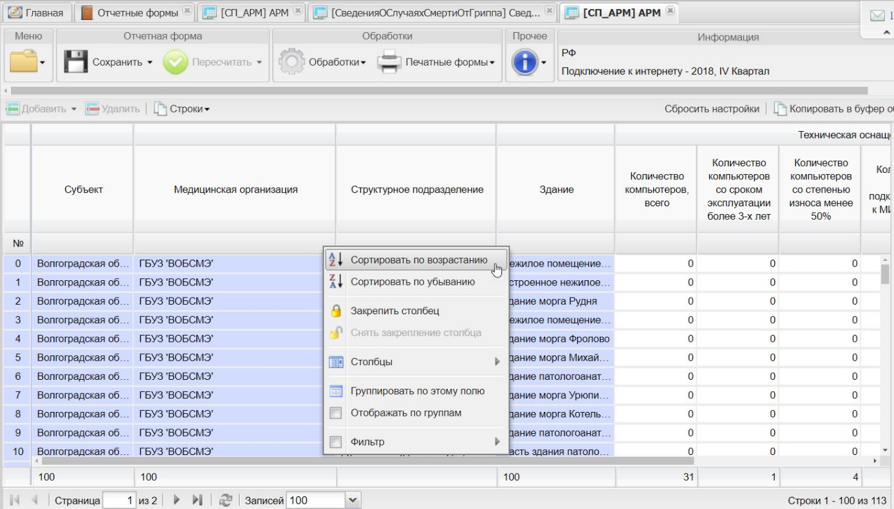
Рисунок 32 Дополнительное меню таблицы
Например, если в столбце «Медицинская организация» открыть меню, выбрать в меню строку «Фильтр» и ввести текст «ВОДКБ» в появившемся поле, то в окне останутся видны только те строки, у которых в названии медицинской организации присутствует введенный текст (Рисунок 29). При этом под заголовком столбца появится значок , а пункт меню «Фильтр» будет выделен галочкой.

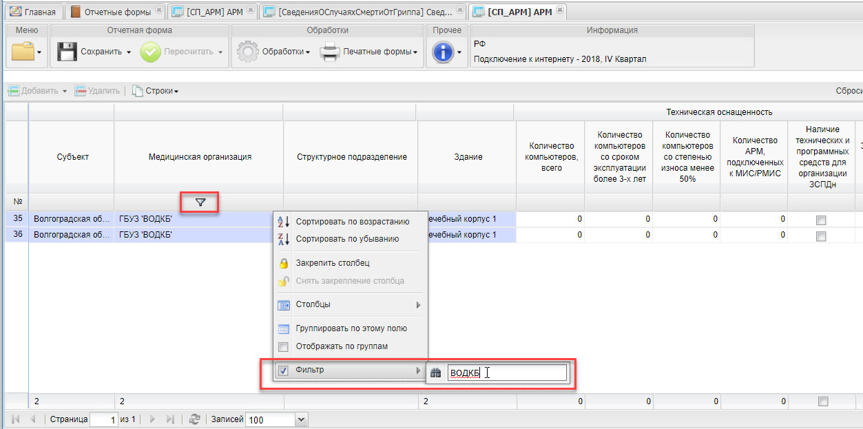
Рисунок 33 Пример фильтрации в таблице

Чтобы вернуться к исходному виду таблицы, надо на панели инструментов нажать кнопку «Сбросить настройки» (Рисунок 30).

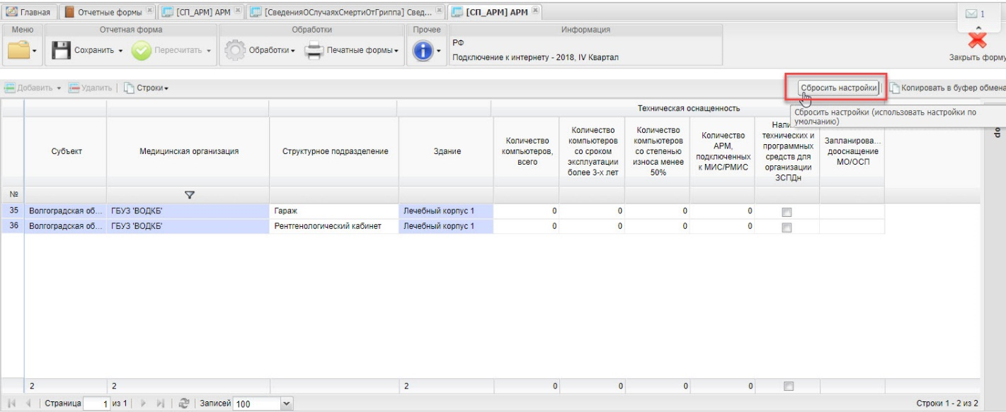
Рисунок 34 Сброс настроек отображения таблицы

Лист регистрации изменений
Изм. | Номера листов (страниц) |  |  |  | Всего листов (страниц) в доку-менте | Номер доку-мента | Входящий номер сопроводи-тельного документа и дата | Подпись | Дата
Изм. | Изменен-ных | заменен-ных | новых | аннулиро-ванных

